**宇**

**泛**

**设**

**备**

**广**

**域**

**网**

**设**

**备**

**连接详解**

1. **设备版本**

安卓设备升级到版本LAN60.6717

海思设备升级到版本30.8800

1. **配置设备服务器地址**

（1）登录设备（人脸识别系统）

在浏览器（建议用谷歌浏览器）输入 设备ip地址加端口号（8090）（示例:http://192.168.1.1:8090） 默认登录密码是12345678

登录界面如图：

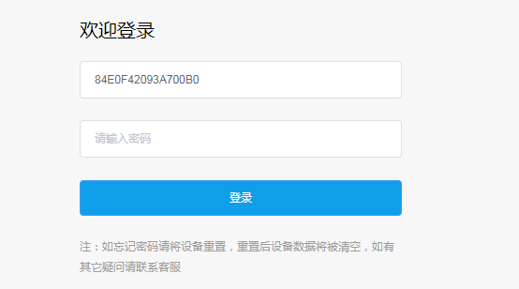

（2）配置服务器

进入人脸识别系统之后，点击信息配置，找到服务器地址，填写工地BS服务器地址（http://gd.17hr.net:8014），点击保存,设备会重新启动（如若没有重启，则手动重启下设备），设置完成则设备已与服务器做 好连接。如图：

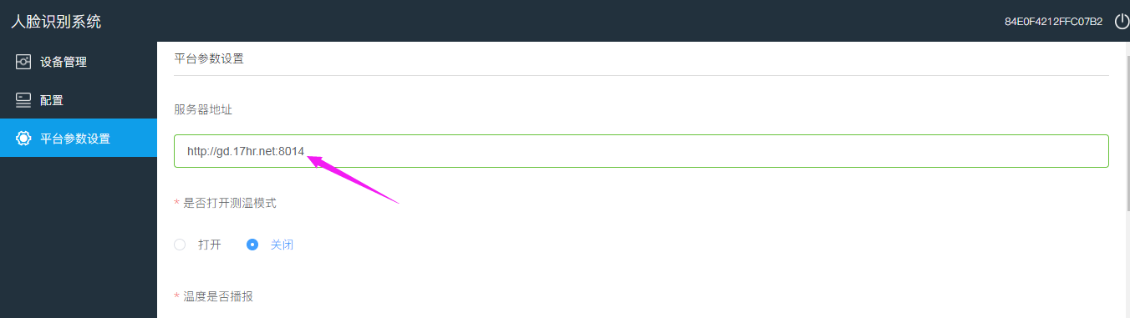

1. **劳务系统新增设备（http://gd.17hr.net:8018/default.aspx）**

（1）设备新增

劳务实名制--企业/项目/人员考勤信息--设备及设备人员维护--考勤设备维护，点击新增，完善设备信息，点击确定保存设备。

所属区域：设备所属的项目。

设备序列号：只要第二步配置设备服务器配置好，点击放大镜，就能查到设备序列号，选中序列号，点击确定，设备序列号即添加进去。

设备用途：考勤。

用途设备名称：无。

产品类型：动态人脸识别DT31。

通讯方式：TCP/IP 。

IP地址：设备IP。

设备号、设备名称自定义，进出标识根据用户需求自己选择。

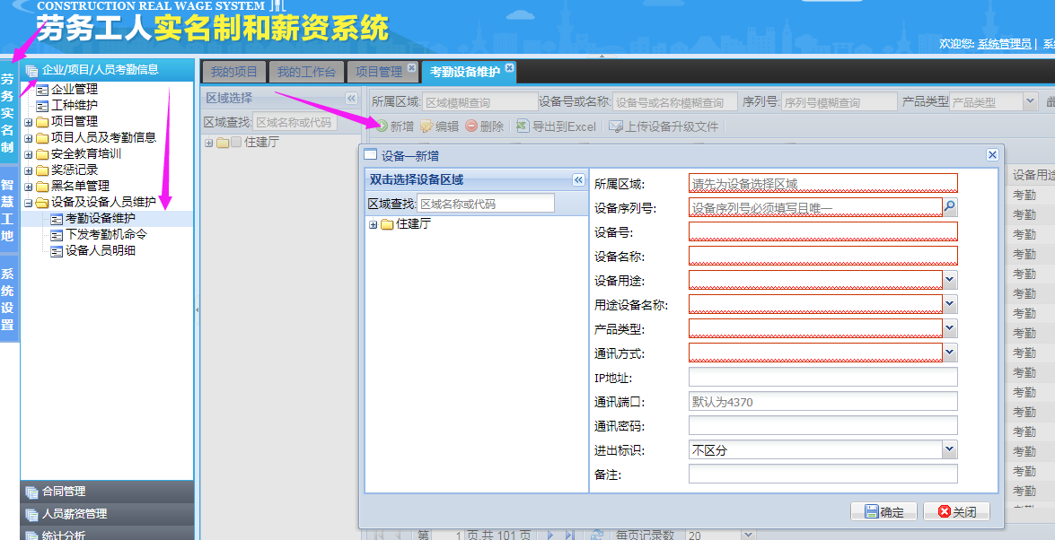

（2）下发指令

劳务实名制--企业/项目/人员考勤信息--设备及设备人员维护--下发考勤机命令--新增，选择地区，项目，搜索出来设备和人员，然后选中设备和人员，选择上传网点用户指令，点击确定。

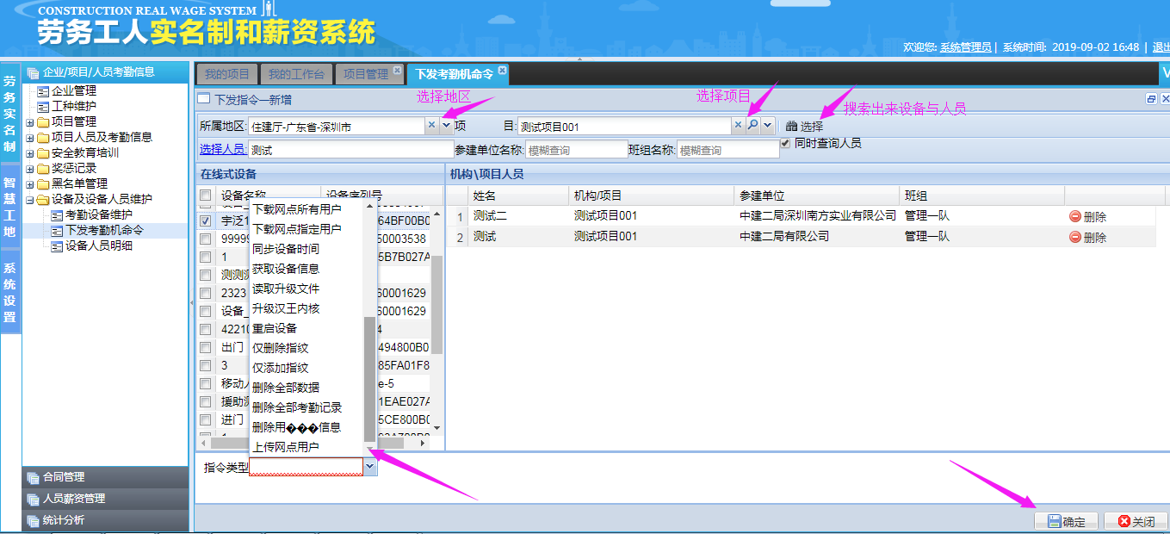

指令新增完毕，可去查看指令是否执行成功。指令执行成功，设备上即可识别人脸。

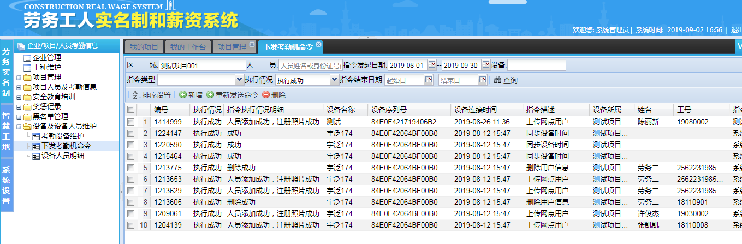

1. **设备日志查询**
2. 打开我的电脑图标（或计算机图标）， 输入ftp设备ip和端口号 （固定是8010）如下图所示：

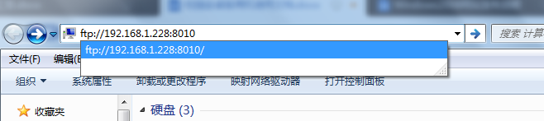

1. 进入设备日志页面，对应的文件夹说明 如下图所示：

